Мониторинг хода образовательного процесса Т.О. с11.05.20 по 16.05.20.
Клас | Предмет | Дата урока | Учитель | Тема урока | Электронное приложение к уроку | Самостоятельная работа по теме | Контр.04.оль за освоением темы | Номер телефона учителя- предметника | Адрес электронной почты
5а | Т.О. | 16.05.20 | Выгоняйло В, Т, | «Информационные технологии. Графический редактор.Текстовый редактор « | 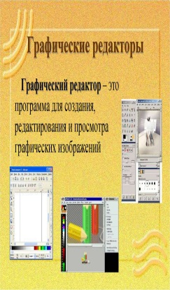 | «Самостоятельно найти в интернете и прочитать. « | «Самостоятельно найти в интернете по теме и кратко сделать конспект.» | 89281639208 | vladimirvygonyailo@yandex.ru
5б | Т.О. | 16.05.20 | Выгоняйло В,Т, | «Культура поведения в семье. Семейные праздники. Подарки. Переписка Информационные технологии. Графический редактор» |  | «Самостоятельно найти в интернете и прочитать. « | «Самостоятельно найти в интернете по теме и кратко сделать конспект.» | 89281639208 | vladimirvygonyailo@yandex.ru
5в | Т.О, | 16.05.20 | Выгоняйло В Т, | Семейные праздники. Подарки. Переписка Информационные технологии. Графический |  | «Самостоятельно найти в интернете и прочитать. « | «Самостоятельно найти в интернете по теме и кратко сделать конспект.» | 89281639208 | vladimirvygonyailo@yandex.ru

